**exercice PHASE 2 : LA VALIDATION DE LA SAISIE**

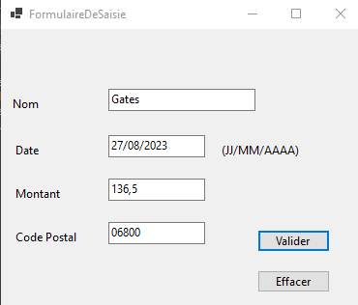

**message box**

**message box par X fermeture fenêtre formulaire de saisie**

